

UNIVERSIDADE FEDERAL DO RIO GRANDE DO NORTE DEPARTAMENTO DE CIÊNCIAS ATMOSFÉRICAS E CLIMÁTICAS
CURSO: METEOROLOGIA
BIOMETEOROLOGIA
PROFESSOR: PAULO SÉRGIO LÚCIO
QUINTO PERÍODO
UNIDADE 1
VITÓRIA RÉGIA SILVA DE SOUZA

ATIVIDADE

NATAL - RN
2023
O Brasil está localizado no continente da América do Sul, na parte ao norte da região, possuindo em seu território a passagem do Rio Amazonas um dos mais importantes pelo território, com grande presença de chuvas, assim alterando o nível dos rios, tendo isso, a vegetação é abundante, significando, que as plantas adequa-se de maneira positiva com a água.
O Brasil tem classificação de Koppen-Geiger para a região de Am e Af, sendo um clima, que varia de 22 a 28°C, sendo ele equatorial úmido, do qual é algo característico de locais próximos à linha do equador. Na classificação de Strahler “o clima equatorial úmido da convergência dos alísios, que engloba a Amazônia”, possuindo a massa de ar equatorial continental.
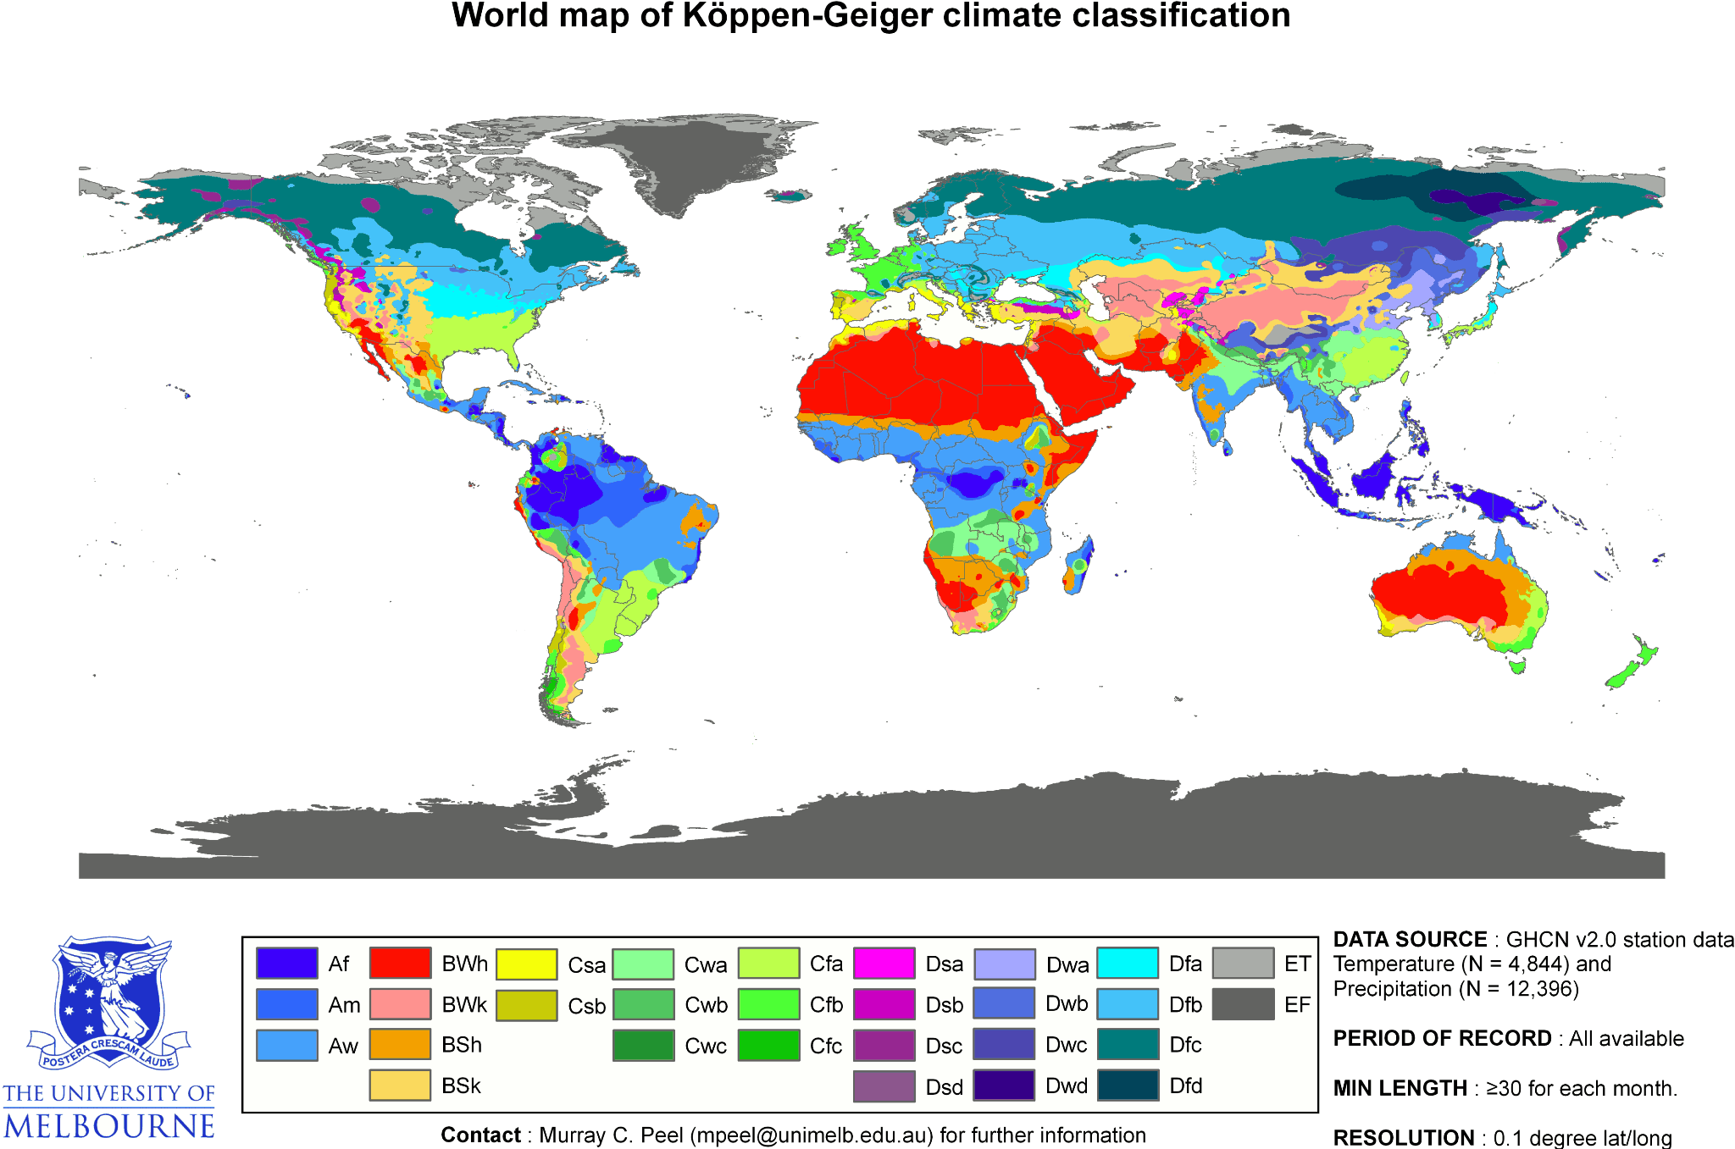

Imagem 1- referente a classificação de Koppen-Geiger.

A planta com o nome científico Victoria amazonica, mais conhecida como Vitória Régia, é originária da região da mata atlântica, sendo encontrada no Brasil, Bolívia e nas Guianas. Ela é considerada uma mata de igapó, são aquelas que se localizam em terreno baixo. Sendo vegetação baixa, são nas partes baixas que se encontra a Vitória Régia.
A fenologia da Vitória Régia para o Hemisfério Norte cada planta dela possui uma única flor, na qual para o HN ela é gerada e presente mais a mostra no período de junho a outubro. Já para o Hemisfério Sul o período é de novembro a janeiro.

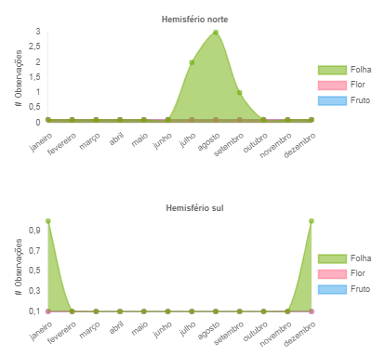

Imagem 2- fenologia da Vitória
Régia.

As flores da Vitória régia, são mais presentes no verão, elas brotam brancas e ficam róseas no segundo dia, devido a polinização. Do qual que para isso ocorra, o responsável é um besouro, entrando na flor e sendo aprisionado até o dia seguinte. Após a polinização a flor volta para dentro do lago, para gerar do fruto, do tipo baga, que amadurece em 6 semanas.
A cada ano de idade da planta ele aumenta suas reservas e consequentemente a planta cresce. Sendo ela um cultivo difícil, por só se adequar a um local equatorial e tropical, não suportando o frio. A profundidade mínima permitida para ela é de 90 centímetros. A temperatura da água deve variar de 29 a 32°C.
Possuindo sua multiplicação por sementes ou divisão de rizoma, conseguindo se desenvolver sem muitos empecilhos.
As matas de terra firme são aquelas que estão em regiões mais altas e por este motivo não são inundadas pelos rios. Nelas estão árvores de grande porte, como a castanheira-do-pará e a palmeira.
As matas de várzea são as que sofrem com inundações em determinados períodos do ano. Na parte mais elevada desse tipo de mata, o tempo de inundação é curto e a vegetação é parecida com a das matas de terra firme. Nas regiões planas, que permanecem inundadas por mais tempo, a vegetação é semelhante a das matas de igapó.
As matas de igapó são as que estão situadas em terrenos mais baixos. Estão quase sempre inundadas. Nelas a vegetação é baixa: arbustos, cipós e musgos são exemplos de plantas comuns nestas áreas. É nas matas de igapó que encontramos a vitória-régia, um dos símbolos da Amazônia.
O solo da floresta amazônica é em geral bastante arenoso
Suas grandes folhas esverdeadas flutuam sobre as águas, contando com pequenas laterais de 10 centímetros, os quais revelam parte do interior das folhas, que possui coloração vermelha e espinhos. Cheia de nervos, essa outra face dá origem a pecíolos que descem até o fundo das águas para puxar nutrientes do solo
Além da Vitória-régia poder ser consumida em geléias e conserva, suas sementes se parecem com as do milho, e portanto, estouram em temperaturas mais elevadas, dando origem a uma pipoca de vitória-régia que vai muito bem com sal e manteiga, além das sementes poderem ser utilizadas para fazer mingaus e farinhas, usados em variadas receitas.

REFERÊNCIAS:
FLOR DE JAMBU, Vitória-régia: conheça mais sobre a maior planta aquática do Brasil!. Disponível em: https://flordejambu.com/blog/vitoria-regia-conheca-mais-sobre-a-maior-planta-aquatica-do-brasil/ . Acesso em 28 de março de 2023.

PLANTNET, Euryale ferox Salisb (vitória régia). Disponível em:https://identify.plantnet.org/pt-br/the-plant-list/species/Euryale%20ferox%20Salisb./data. Acesso em 28 de março de 2023.

Instituto Brasileiro de Florestas, Bioma Amazônico. Disponível em: https://www.ibflorestas.org.br/bioma-amazonico?utm_source=google-ads&utm_medium=cpc&utm_campaign=biomas&keyword=floresta%20amazonica&creative=555230188280&gclid=CjwKCAjwoIqhBhAGEiwArXT7K7bLEWsjFhstWB0m8g6Ac6vazIpQrAmcwFh4h6V2jmLyOlN0GHLiRRoCKXcQAvD_BwE . Acesso em 28 de março de 2023.

